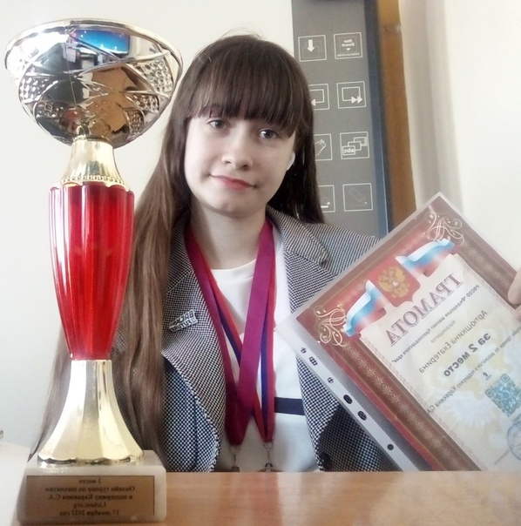

Артюшкина (Полякова) Екатерина Александровна
житель п. Зимовники, ведет активный спортивный образ жизни, участвует в
соревнованиях по шахматам: 3 место (бронза) в личном первенстве Южного Федерального округа по быстрым шахматам среди девушек 2004 – 2005 г.р.,1 место среди женщин в Чемпионате Ростовской области 2022 года по шахматам среди муниципальных районов и городских округов Гуково, Донецк, Зверево (4-х кратный чемпион Ростовской области среди женщин 2017, 2018, 2021, 2022), 1 место в блиц-турнире «Девушки» в Чемпионате Ростовской области 2022 года по шахматам среди муниципальных районов и городских округов Гуково, Донецк, Зверево, 1 место в блиц-турнире «Женщины» Чемпионата Ростовской области 2022 года по шахматам среди команд муниципальных районов и городских округов Гуково, Донецк, Зверево, 1 место на мужской доске и 2 место в составе команды в Зональном этапе Спартакиады среди обучающихся профессиональных образовательных организаций Ростовской области 2022 учебного года «Шахматы».

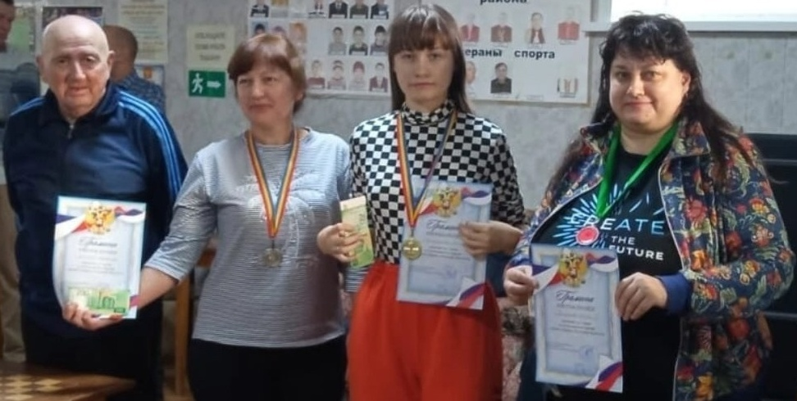

1 место в 4-ом шахматном турнире памяти Гриценко Александра Яковлевича среди девушек, 1 место среди женщин в турнире, посвященном Международному женскому Дню 8 мартаМартыновский район, 2 место в шахматном турнире, посвященном празднику «Весны и труда» среди девушек, 2 место в шахматном турнире, посвященном памяти Шпитько Юрия среди девушек, 1 место в межрайонном турнире по шахматам, посвященном памяти Латынина Алексея
Леонидовича среди женщин, 2 место в шахматном турнире, посвященному Дню физкультурника в п. Зимовники, 1 место в районном Фестивале спорта, в рамках Дня физкультурника, посвященного Дню борьбы с наркоманией и незаконным оборотом наркотиков среди женщин Мартыновский район, 3 место в абсолютном зачете в шахматном турнире, посвященном 124-ой годовщине образования поселка Зимовники, 1 место среди женщин в турнире по шахматам «Союз братских народов», 1 место среди женщин в турнире памяти Зимовниковского шахматиста Гриценко А.Я., участие в Этапе «Рапид Гран-При России» «Кубок группы компаний «Сокол».

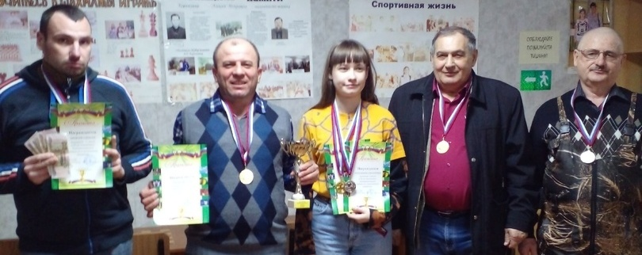

Онлайн - турниры: 1 место в Чемпионате России среди женщин во взрослой категории, 2 место в 8 этапе Чемпионата 2022 года в Первой Лиги в разделе блиц, 2 место в абсолютном зачете и 1 место среди женщин в Финале Чемпионата России 2022 года по блицу в Первой Лиге, 2 место в открытом детско-юношеском Рождественском интернет - турнире по быстрым шахматам от НРМБУ ДО «Шахматная школа им. А. Карпова», 2 место в шахматном турнире на Кубок Север Минералс, 1 место в открытом турнире по шахматам в честь 100-летия старейшего гроссмейстера мира Авербаха Юрия Львовича среди девушек, 2 место в абсолютном зачете в турнире «Невский рапид», 2 место в онлайн - турнире по шахматам «Z» от РФСОО «ФШКК», 2 место в онлайн - турнире «Глуховский уходи, Израиль ждет» в поддержку СВО, 2 место среди женщин в международном онлайн -турнире в поддержку российского гроссмейстера Карякина С.А.
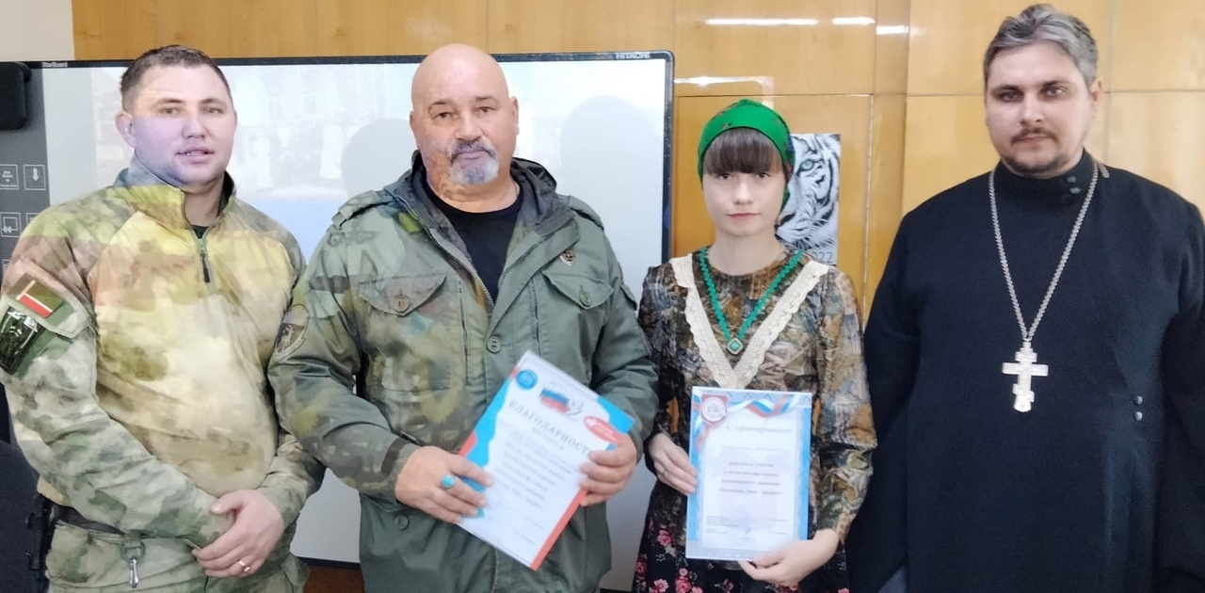

Благодарности и грамоты с ПОО: За высокие результаты освоения программы подготовки специалистов среднего звена и активное участие в жизни ГБПОУ РО «ЗимПК», Благодарственное письмо от Начальника Отдела культуры Администрации Змовниковского района Федосеевой М.Ю. за участие в организации Петровской ассамблеи «Великого Петра великого свершения» (1 место).
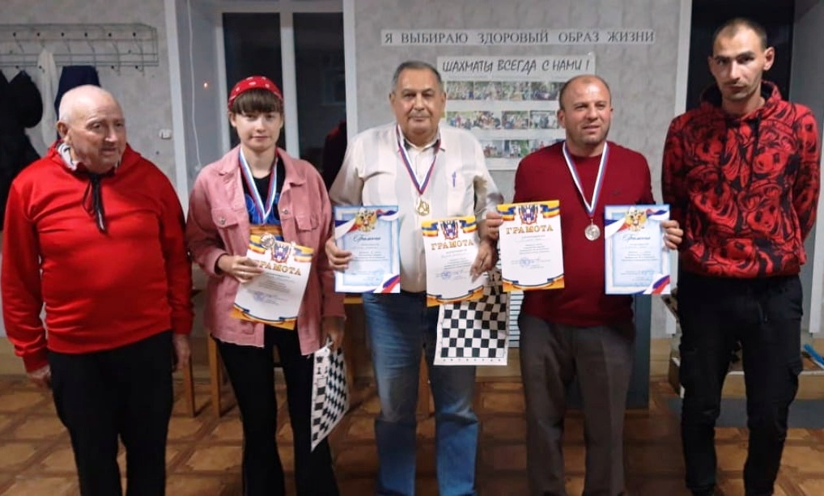

Очные турниры: 2 место в Зональном этапе Спартакиады Дона в составе команды Зимовниковского района по шахматам, 1 место в 4-ом шахматном турнире памяти Гриценко Александра Яковлевича среди женщин, 1 место в шахматном турнире, посвященном празднику «Весны и труда» среди женщин, 1 место в шахматном турнире, посвященном памяти Шпитько Юрия среди женщин, 2 место в межрайонном турнире по шахматам, посвященном памяти Латынина Алексея Леонидовича среди женщин, 2 место в районном Фестивале спорта, в рамках Дня физкультурника, посвященного Дню борьбы с наркоманией и незаконным оборотом наркотиков среди женщин Мартыновский район, 4 призовое место в Этапе «Рапид Гран - При России» «Кубок группы компаний «Сокол».
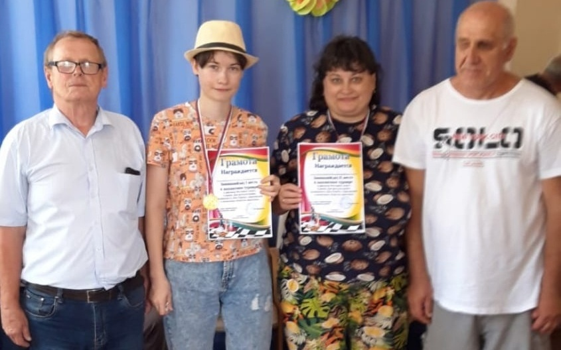

Конкурсы и другие соревнования: Приняла участие в Общероссийской онлайн - олимпиаде по шахматам 2022 при участии тренера сборной Владимира Поткина и вице-чемпиона мира по быстрым шахматам Сергея Карякина (по итогу оставила позади 100 сильнейших шахматистов России), 1 место в областном фестивале, посвященном культурному наследию народов Дона «Мы – вместе!» в номинации «Я потомок» и 2 место в номинации «Возрождение ремесел». 2 место в областной дистанционной выставке-конкурсе декоративно-прикладного творчества и работ изобразительного искусства «Казачий Дон» среди студентов ПОО, посвященной Году народного искусства и нематериального культурного наследия народов России в категории «Любитель» в номинации «Техники, связанные с шитьем, вышивкой и использованием тканей. Приняла участие в областном фестивале волонтерского движения «Молодежь Дона – вперёд!» с речью и презентацией перед участниками фестиваля «Жизнь современных казаков» и патриотическом конкурсе «Герои границы».

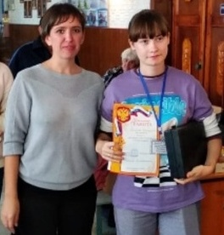

Полякова Ольга Сергеевна
Онлайн - турниры: 2 место в Чемпионате России среди женщин-ветеранов.
Семья Поляковых – Артюшкиных выражает огромную благодарность благотворителям, поддерживающим шахматистов-спортсменов Зимовниковского района: Ревенко Владимиру Юрьевичу Депутату Законодательного Собрания Ростовской области, Генеральному директору ПАО "Газпром газораспределение Ростов-на-Дону"; СХА «Заря» в лице председателя сельхозартели Фроленко Владимира Викторовича; ООО «Иловайское» в лице Нестеренко Валерия Михайловича.
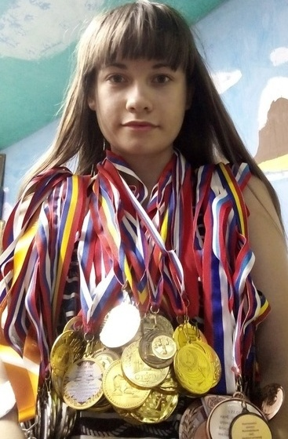

Администрация Зимовниковского сельского поселения сердечно поздравляет Вас и Вашу маму Полякову Ольгу Сергеевну с наступающим праздником, Международным женским днем, и желает всего самого наилучшего: исполнения всех заветных мечтаний, достижения всех поставленных целей, домашнего тепла и семейного уюта. Пусть каждый день радует новыми позитивными эмоциями и приносит только счастье.

